**Шило Евдокия Карпова (Szyłowna Ewdokija)**

9 марта 1796 г – крещение (НИАБ 136-13-894, лист 28об, №28/1796-р (ориг)).

Лист 28-об. **Метрическая запись №28/1796-р (ориг).**

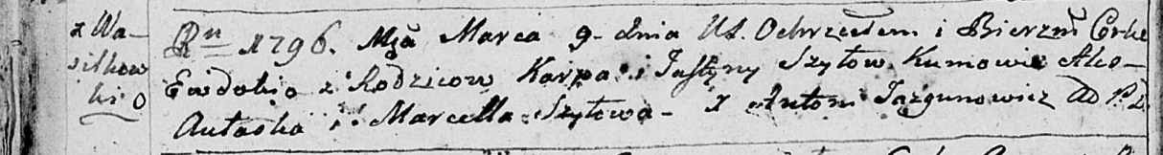

Дедиловичская Покровская церковь. 9 марта 1796 года. Метрическая запись о крещении.

Szyłowna Ewdokija – дочь родителей с деревни Васильковка.

Szyło Karp – отец.

Szyłowa Justyna – мать.

Aułaska Aleś - кум.

Szyłowa Marcella - кума.

Jazgunowicz Antoni – ксёндз.